CAVERGNO

Zwei Rustici zum Ausbauen

sehr sonnig, im Dorfkern, mit schöner Aussicht

……………………………..……………………………………………..…………..………………..……..…..……..……….

Due rustici da rinnovare
molto soleggiata, in nucleo, con bella vista

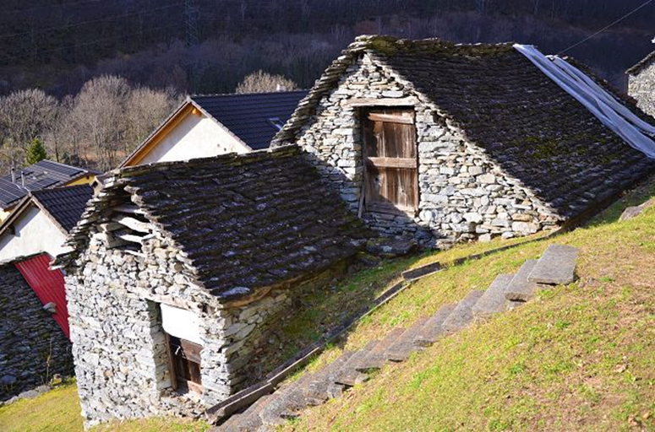

4180/ 3969

Fr. 60‘000.--

Standort | Umgebung
Eckdaten | Ausstattung

Grundstücksfläche: ca. 111 m2
Wohnfläche: ca. 90 m2
Etagen: 2
Zustand: zu restaurieren
Zweitwohnsitz: ja
Wasser: anschließbar an 2 Meter
Kanalisation: anschließbar an 2 Meter
Strom: anschließbar bei 2 Metern
Parkplatz: kann erstellt werden

6690 Cavergno, Via al Mött

Region: Maggiatal
Lage: sehr sonnig und ruhig
Ausblick: schöne Aussicht auf die Berge
Einkäufe: in Cavergno, Cevio
Öffentliche Verkehrsmittel: 400 m
Entfernung zur nächsten Stadt: 29 km
Entfernung von der Autobahn: 55 km

Beschreibung

Diese beiden Rustici befinden sich in einer sehr sonnigen und ruhigen Lage am Rande des Dorfes Cavergno im Vallemaggia, Via al Mött.

Das Anwesen besteht aus zwei Häusern mit einem kleinen Grundstück von 48 m2 in der Gruppe von vier Häusern. Die beiden Rustici müssen vollständig renoviert werden. Beide Häuser sind zweigeschossig, wobei das kleinere Haus erweitert werden kann.
Wasser-, Abwasser- und Stromanschluss befinden sich in unmittelbarer Nähe. An zwei Seiten der Häuser befindet sich ein Grundstück mit der Möglichkeit, sowohl einen Parkplatz als auch eine große Terrasse/Garten anzulegen.
Es besteht auch die Möglichkeit, das Rustico nebenan zu erwerben.

Von jeder Seite hat man einen schönen Blick auf die Berge und das Dorf.

Hier findet man die absolute Stille eines romantischen Tals. So können zahlreiche Wanderungen oder Fahrradtouren in verschiedenen Tälern unternommen werden: Vallemaggia, Val Bavona, Lavizzara und Rovana.

Das Rustico ist auch im Winter mit dem Auto gut erreichbar. Ein Parkplatz kann neben dem Rustico angelegt werden; öffentliche Parkplätze sind 100 m vom Rustico entfernt. Die Postautohaltestelle ist 400 m vom Rustico entfernt. Das Skigebiet Bosco Gurin ist in etwa 20 Minuten zu erreichen.
Das Dorf Cevio mit seinen Geschäften ist 3,5 km vom Haus entfernt. Von Locarno aus gelangt man mit dem Bus bis Mitternacht nach Cavergno. Die Stadt Locarno mit dem Lago Maggiore ist in 30 Minuten und die Autobahn A2 in Bellinzona-Süd ist in etwa 50 Minuten zu erreichen.

……………………………………………………………………………………………………………………………………………………………

Highlights

- sehr sonnige und ruhige Lage
- schöner Bergblick
- alle Anschlüsse in unmittelbarer Nähe
- Zugang auch im Winter
- hervorragende Anbindungen an öffentliche Verkehrsmittel bis Mitternacht

Informazioni sull’immobile

Superficie terreno: ca. 111 m2
Superficie abitabile: ca. 90 m2
Piani: 2
Condizione: da riattare
Residenza secondaria: si, possibile
Acqua: allacciabile a 2 metri
Canalizzazione: allacciabile a 2 metri
Energia elettrica: allacciabile a 2 metri
Parcheggio: si può creare sul terreno
Ubicazione | Dintorni

6690 Cavergno, Via al Mött

Regione: Vallemaggia
Posizione: molto soleggiata e tranquilla
Vista: bella vista sulle montagne
Acquisti: a Cavergno, Cevio
Mezzi pubblici: 400 m
Distanza dalla città più vicina: 29 km
Distanza dall'autostrada: 55 km

Descrizione dell’immobile

Questi due rustici si trovano in una posizione molto soleggiata e tranquilla ai margini del paese di Cavergno in Vallemaggia, Via al Mött.

La proprietà comprende due rustici con piccolo terreno di 48 m2 nel gruppo di quattro rustici. I due rustici devono essere completamente ristrutturati. Entrambi i rustici sono a due piani con la possibilità di ampliamento di quello più piccolo.
Acqua, canalizzazione e corrente elettrica sono allacciabili nelle immediate vicinanze. Da due lati dei rustici c’è un pezzo di terreno con possibilità di creare sia un posto auto sia una grande terrazza/giardino.
Vi è la possibilità di acquistare anche il rustico accanto.

Da ogni parte si gode di una bella sulle montagne e sul paese.
Qui si trova la tranquillità assoluta di una romantica valle. Si possono intraprendere numerose escursioni a piedi o con la bicicletta in diversi valli: Vallemaggia, Val Bavona, Lavizzara e Rovana.

Il rustico é facilmente raggiungibile in auto anche d’inverno. Si può creare un posto auto accanto a rustico, i parcheggi pubblici si trovano a 100 m dal rustico. La fermata di auto postale si trova a 400 m dal rustico. L’impianto sciistico di Bosco Gurin è raggiungibile in circa 20 minuti.
Il paese di Cevio con i suoi negozi dista a 3,5 km dalla casa. La città Locarno con il Lago Maggiore è raggiungibile in 30 minuti e l’autostrada A2 in Bellinzona-sud in circa 50 minuti. Da Locarno si arriva a Cavergno fino a mezzanotte con il bus.

…………………………………………………………………………………………………………

Highlights

- posizione molto soleggiata e tranquilla
- bella vista sulle montagne
- tutti gli allacciamenti nelle immediate vicinanze
- accesso anche d’inverno
- ottimo collegamento mezzi pubblici
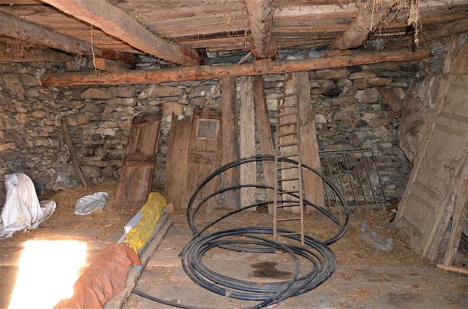

Innenbereich / interni

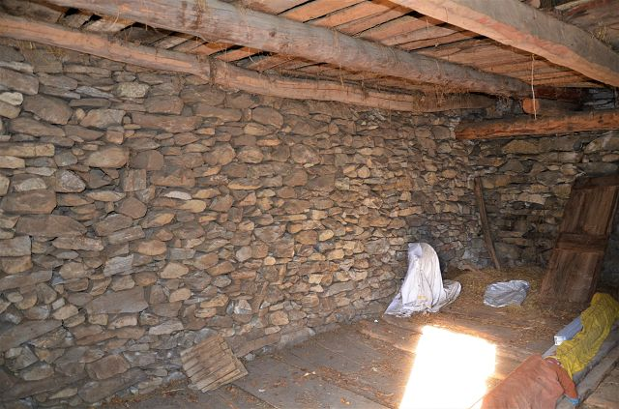

Innenbereich / interni
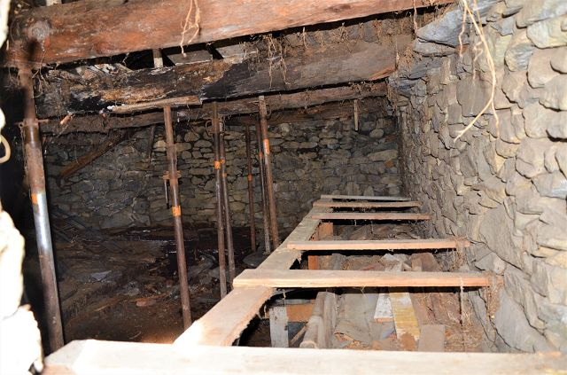

Innenbereich / interni

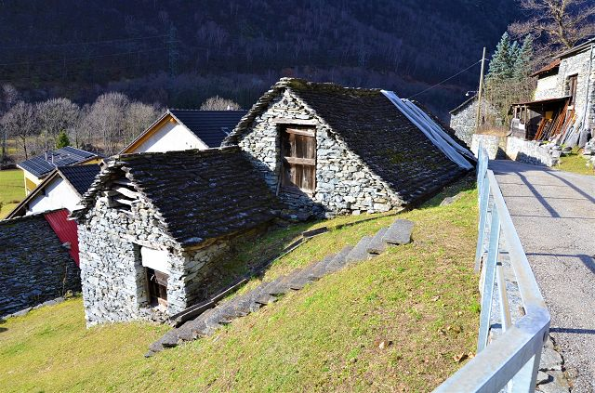

Rustico und Garten / rustici con giardino
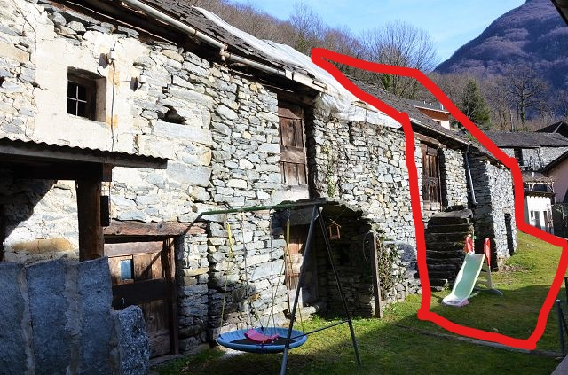

Rustico und Garten / rustici con giardino
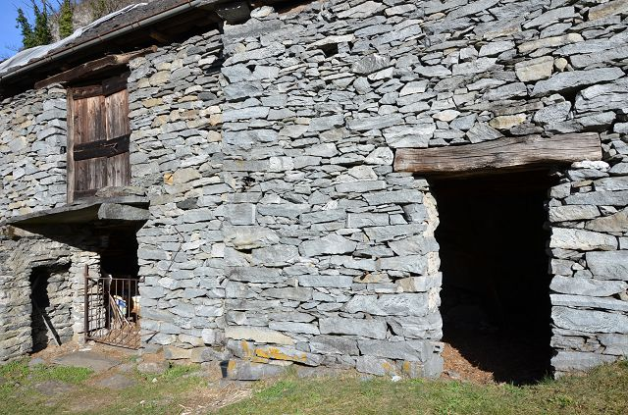

Seitenansicht Rustico / lato rustici

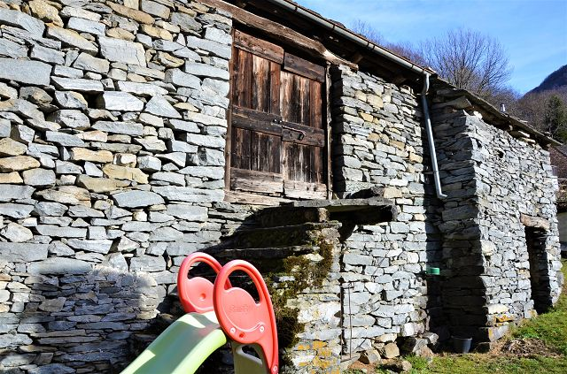

Seitenansicht Rustico / lato rustici
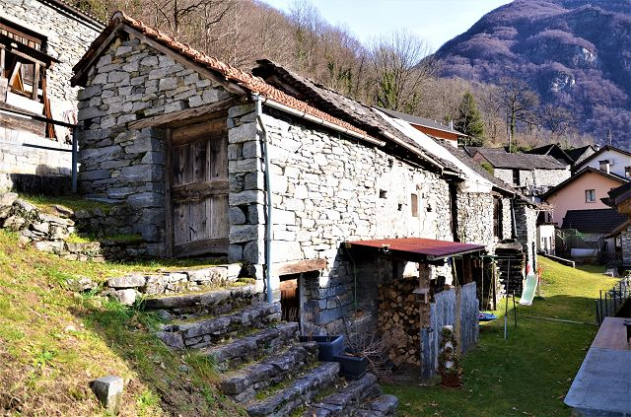

Dorf / nucleo
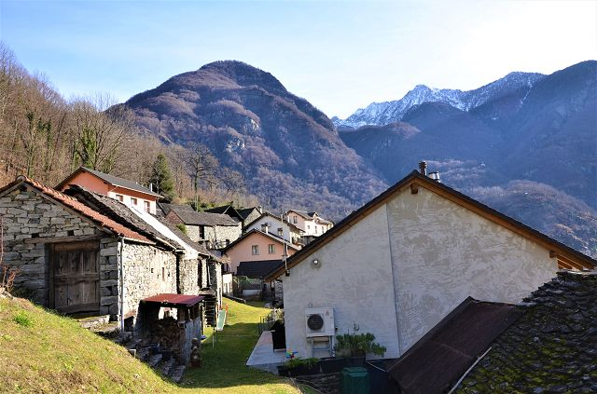

Dorf / nucleo

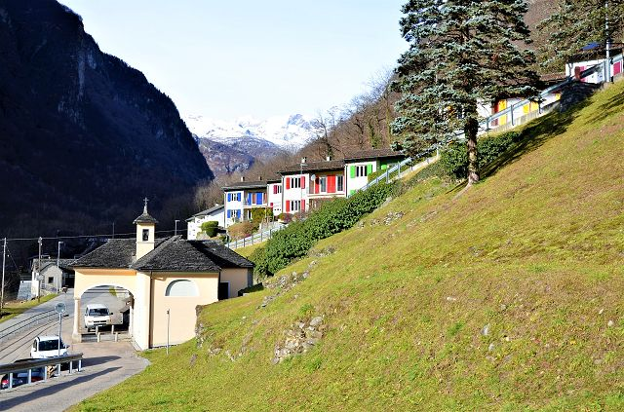

Aussicht / vista
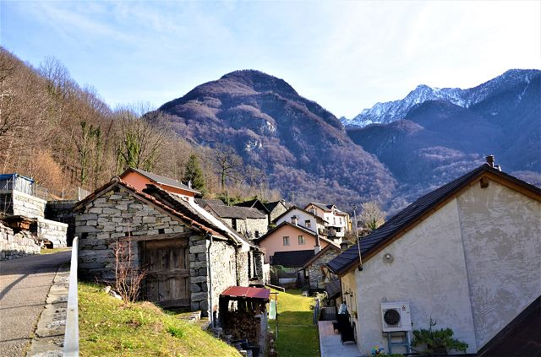

Aussicht / vista
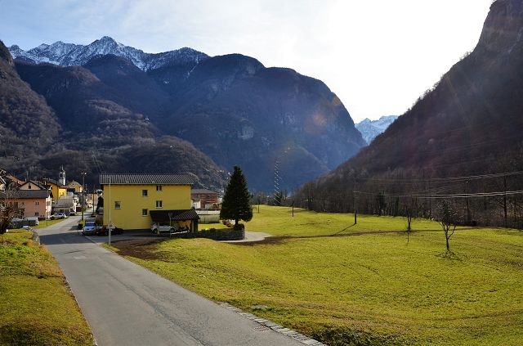

Aussicht / vista

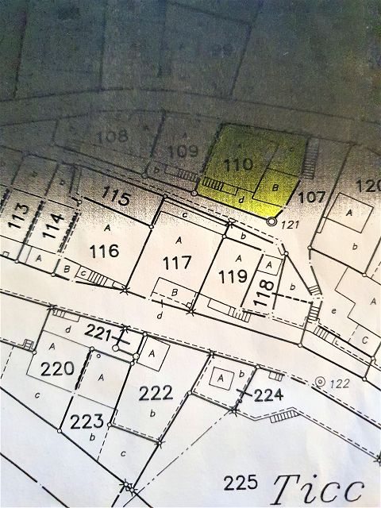

Grundstück / parcella

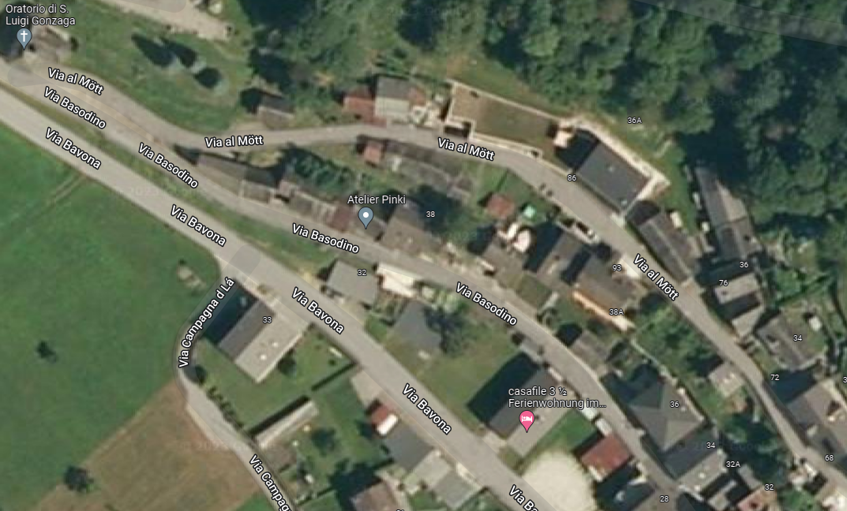
Lage / posizione

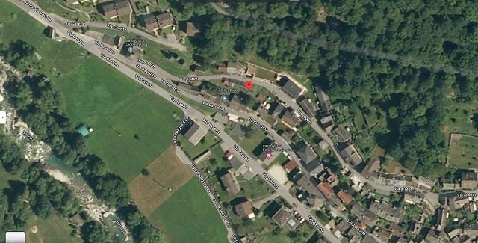

Lage / posizione

TICINO | Cavergno

